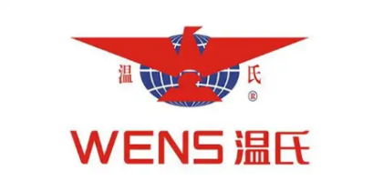

**滁州温氏晶宝食品有限公司招工简章**

滁州温氏晶宝食品有限公司位于安徽省滁州市全椒县花园桥，专注于生猪屠宰和分割。公司秉承“精诚合作，齐创美满生活”的企业精神，坚持齐创共享、先创后享、多创多享、常创常享的经营理念。根据公司发展需要，现面向社会公开招聘员工，具体事项如下：

**一、招聘条件**

1. **身体健康，吃苦耐劳，遵纪守法，服从安排，无不良嗜好**。
2. **要求**：大专及以上学历，食品相关专业优先。
3. **无违法犯罪记录**，有相关记录者不予办理入职。

**二、招聘岗位及工资待遇**

1. **后备干部**

**工资待遇**：6万~10万/年

1. **品控专员**

**工资待遇**：6万~10万/年

**三、福利待遇**

1. **六险一金**：入职即缴纳。
2. **员工食堂**：提供餐补。
3. **宿舍**：提供宿舍，内设单独洗手间、空调等。
4. **休假**：单休。
5. **工资发放**：每月15日之前发放工资。
6. **节日福利**：法定节假日等重要节日发放员工福利。
7. **晋升机制**：完善的晋升渠道和竞聘机制。

**报名方式**

* **报名地址**：安徽省滁州市全椒县
* **联系电话**：人力专员胡女士 18951079282